思维印记 · 能力技能树
The Mark of Thinking · Skill Tree | 以 TOK 知识框架为骨架
从信息素养基本功,到覆盖完整 TOK 的学科化思维与反身性
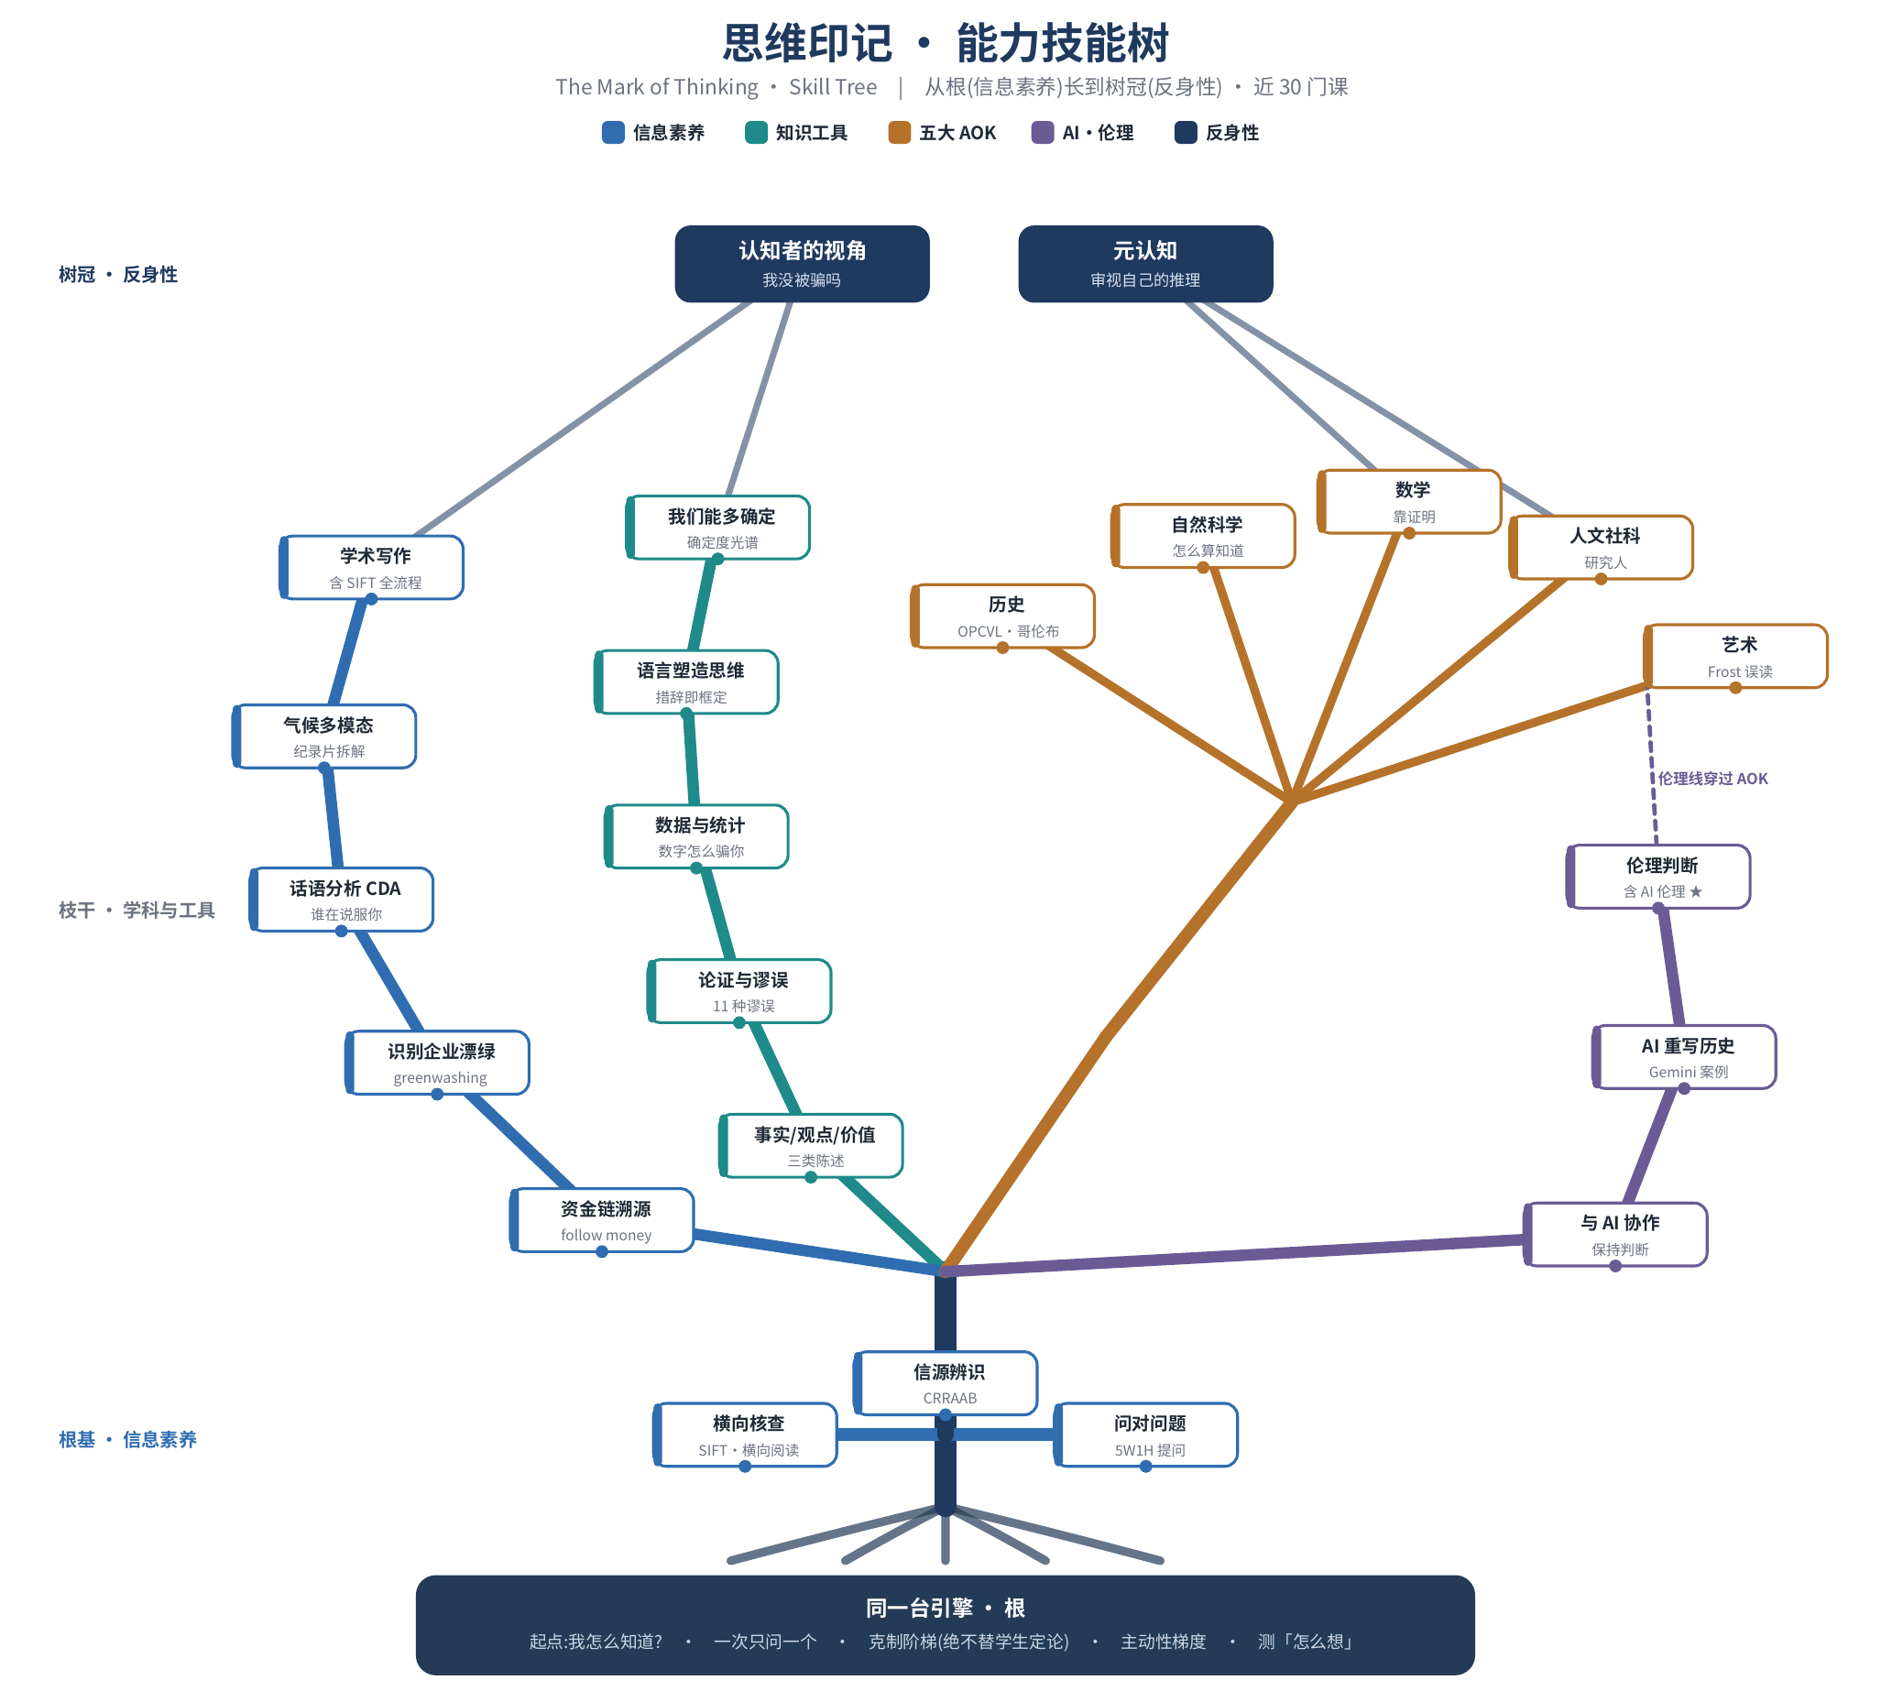

1 · 怎么读这棵树
How to read it
这棵树把近 30 门课组织成一个可进阶、可定位的体系。三条读法:
- 由根往上 = 进阶:树根是信息素养基本功(怎么读信源),沿四条枝干往上是横跨学科的思维工具与五大学科,树冠是审视自己怎么想的反身性收口。每条枝干 = 一类能力,从基础到进阶串成一条路径。
- 颜色 = 类别,并对应 TOK 框架支柱:信息素养(蓝)→ 方法与工具(信息层);知识工具(青)→ 方法与工具 + 视角;五大 AOK(棕)→ 各学科的方法;AI 时代·伦理(紫)→ 知识与技术 + 伦理;反身性(深蓝)→ 横跨四支柱的反身性。
- 两条贯穿:横向的「知识工具」层服务于所有学科;纵向的「伦理线」穿过五个 AOK(伦理判断课 × 每个学科的伦理维度,见《五大 AOK 的伦理维度·接驳伦理课》)。

2 · 五条主干(分支)
The five branches
每条主干是一类能力,内部从基础到进阶。它们共用同一台引擎,只是题材与放手程度不同。
主干 | 包含的课(示例) | 它建立的能力 | 对应框架支柱
信息素养 | CRRAAB/CRAAP · SIFT · 横向阅读 · 资金链溯源 · 漂绿 · CDA · 气候多模态 · 学术写作 | 会读信源:辨真伪、查出处、横向核对、追踪利益 | 方法与工具(信息层)
知识工具 | 事实/观点/价值 · 论证与谬误 · 数据与统计 · 语言塑造思维 · 我们能多确定 | 横跨学科的思维基本功:分清陈述、拆论证、读数据、看框定、校准确定度 | 方法与工具 + 视角
五大 AOK | 历史(OPCVL/哥伦布)· 自然科学 · 数学 · 人文社科 · 艺术(Frost) | 每个学科「怎么算知道」:史料/证据/证明/有限科学/有据解读 | 各学科的方法(Methods)
AI 时代 · 伦理 | 与 AI 协作 · AI 重写历史 · 伦理判断(含 AI 伦理) | 在 AI 时代保持判断 + 想清楚「应不应该」 | 知识与技术 + 伦理
反身性 · 收口 | 认知者的视角(我没被骗吗)· 元认知(审视自己的推理) | 回看自己怎么想:照见偏见、校准自审 | 横跨四支柱的反身性

3 · 三条贯穿线
Three threads that run through everything
一、知识工具(横向贯穿):「事实/观点」「论证」「数据」「语言」「确定性」这些课,不属于某一个学科——它们是每个 AOK 都要用的思维基本功。学生在工具课练熟,到任何学科都能调用。这正是产品「测可迁移能力」的落点。
二、伦理线(纵向穿过五个 AOK):伦理判断课教「怎么想清楚一个应该」;每个 AOK 又各有自己的伦理维度(历史:谁有权讲述;科学:该不该研究一切;数学:算法的决定该不该信;人文社科:把人当目的;艺术:再现他人)。这条线把伦理从「一节课」变成贯穿整个课程的一根筋——也正是现行 TOK 把伦理当框架维度的做法。
三、同一台引擎(底座):所有课共用一套运行逻辑:一次只问一个、克制阶梯(绝不替学生定论)、主动性梯度(自发/提示后/未达成)、测「怎么想」不测「知不知道」。换课只是换题材与放手程度,不是换平台。

4 · 年龄分层
By age band
批判性思维是分龄的,不是「简化版」。同一套引擎,题材和放手程度随龄调整:
学段 | 主要课程 | 题材举例
小学 PYP | 信息素养雏形(「这是真的吗?」「你怎么知道的?」)· 问对问题 · 部分事实/观点 | 广告、绘本、动画;鲸鲨吃塑料会死吗(Mia 案例)
初中 MYP | 信息素养主线 · 论证与谬误 · 数据 · 语言 · 历史一手/二手入门 · 与 AI 协作 | 网红、短视频、饭圈、AI 作业;排毒茶能减肥吗(Leo 案例)
高中 DP | 五大 AOK 学科化 · 伦理判断 · 认知者的视角 · 元认知 · OPCVL 双源 | 威尼斯过度旅游(Phoebe)· 双海报史观自觉(Eliza)· Frost 误读
注:信息素养与多门工具课可在小学/初中起步;五大 AOK 与反身性收口主要在高中(DP)。这让产品覆盖整个 K12,而非只服务 DP 顶尖生。

5 · 一条进阶路径(示例)
An example progression path
以一个学生为例,看能力如何沿树往上长:
- 起点:学会问「我怎么知道?」,用 CRRAAB 辨信源、用 SIFT 横向核查(信息素养基本功)。
- 往上:能分清事实/观点/价值、拆开一个论证、看穿一张误导图、识别措辞的框定(知识工具)。
- 进入学科:用 OPCVL 评估史料、用「可证伪/对照」判断科学主张、用「证明 vs 证据」看数学、为一首诗的解读找文本依据(五大 AOK)。
- AI 与伦理:在与 AI 协作时守住判断、想清楚「该不该用 AI 代写/让 AI 给人做决定」(AI 时代 · 伦理)。
- 收口:回看自己——「我是不是只信我想信的?」照见自己的偏见、带着自信去自审(反身性)。
这条路径不是线性必经,而是一张可定位的地图:老师用它看一个学生在哪一层、缺哪一块;学生用它看自己下一步往哪走。配合评估平台的 rubric,树上的每一格都能被测量——这就是「可练、可测的 TOK」。

